Indice

Planificación 2

Definición de la solución 3

Objetivos generales 3

Objetivos específicos 3

Alcances del proyecto 3

Requerimientos funcionales 4

Atributos del sistema 5

Glosario 6

Modelo relacional 7

Diagrama de casos de uso 8

**Documentación**

# Planificación

Utilizando el método iterativo-incremental, por medio del Diagrama de Gantt

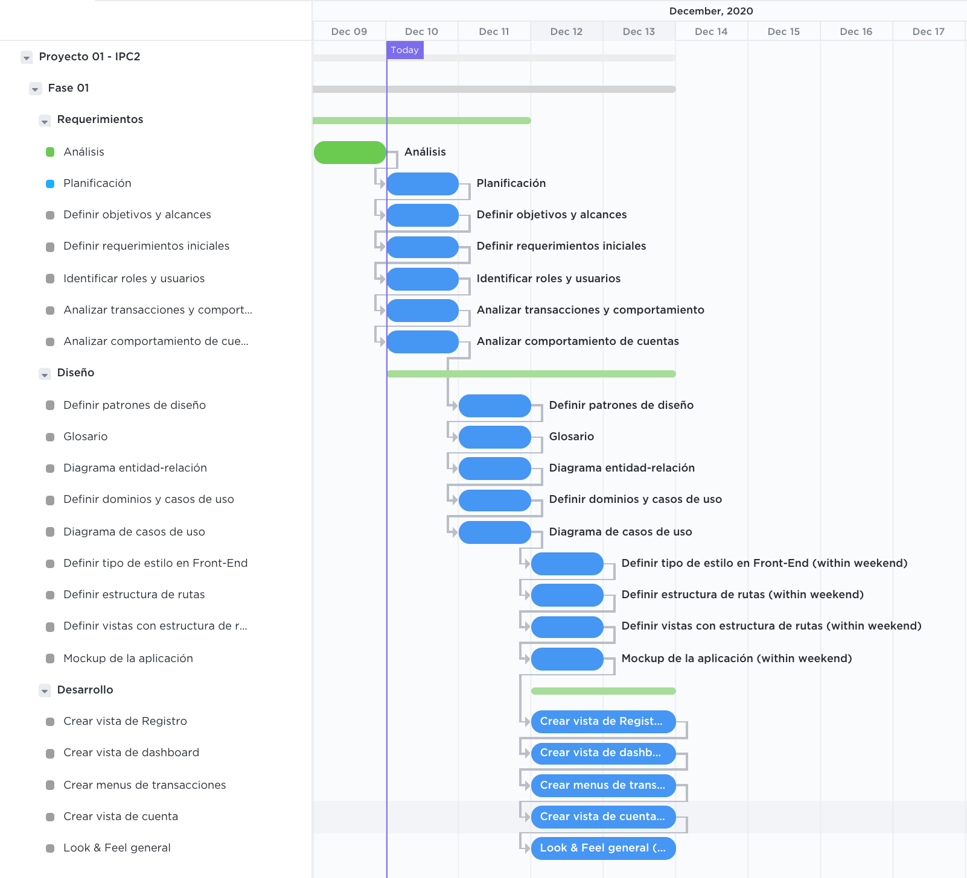

# Definición de la solución

## Objetivos generales

La aplicación se basa principalmente en una banca en línea capaz de administrar diferentes tipos de cuentas como las cuentas monetarias, cuentas de ahorros y cuenta de ahorro a plazo fijo y ofrecer otros servicios bancarios, transacciones entre cuentas y prestamos.

## Objetivos específicos

1. La banca en línea debe permitir el registro de clientes o empresas nuevas.
2. La banca en línea debe tener una sección de pagos de servicios o cheques.
3. La banca en línea debe poseer una sección de estados de cuenta por usuario.
4. La banca en línea debe llevar un registro de todas las transacciones por cuenta.
5. La banca en línea tiene que estar desarrollada completamente utilizando una App REST escrita en Django, y utilizar MySQL como DBMS.

## Alcances del proyecto

La aplicación entera debe estar desarrollada utilizando el lenguaje Python con el framework Django utilizando el patrón MVT y una capa de datos utilizando MySQL como gestor, toda la aplicación tanto Front-End como Back-End se montará en un servidor local.

La banca en línea debe contar con una interfaz grafica capaz de recolectar la información personal o bancaria del usuario o empresa a través de un formulario conectado directamente con el Back-End para permitir la creación de cuentas. A la cuenta se le deben asociar métodos para crear pagos o realizar pagos de todo tipo dentro de la banca en línea, para ello se debe crear un modelo que permita actualizar los registros de los diferentes tipos de transacciones para cada cuenta.

Toda la interfaz grafica se creará desde el Back-End es decir una aplicación Server Side Render (SSR) que envié el HTML y CSS correspondiente a cada ruta y vista, para mejorar la experiencia del usuario la aplicación contara con un método de autenticación con variables de sesión para guardar temporalmente la cuenta del cliente o empresa. La interfaz grafica solo contará de momento con una versión para Desktop por lo que tendrá un Responsive parcial de los elementos y layouts.

Cada cuenta contara con una sección de estados de cuenta en donde se hará un resumen de pagos y créditos, para ello es necesario asociar cada transacción al ID de la cuenta y mostrarlos en una tabla, así como la descripción de la transacción, a su vez cada cuenta debe permitir su suspensión o activación según sea el caso, por lo que debe tener un atributo de estado para verificarlo antes de cada transacción, también se debe notificar al usuario sobre el estado actual de su cuenta desde la interfaz grafica.

## Requerimientos funcionales

* **Registro**: Los clientes deben crear sus cuentas desde la vista de registro de la aplicación con un formulario para ingresar sus datos personales (CUI, NIT, Nombre, fecha de nacimiento) y las empresas deben llenar otro formulario para la creación de su cuenta (Tipo de empresa, Nombre, Nombre comercial, Representante legal).
* **Cuentas**: Cada cliente puede asociar diferentes tipos de cuentas como de ahorro, monetarias o ahorro a plazo fijo y solo lo podrán hacer desde la sección de cuentas de la interfaz grafica. Habrá atributos que no podrán ser editados para cada cliente, como la acreditación de dinero. Las cuentas monetarias no acumulan intereses mientras que las de ahorro si y las cuentas con cliente individual se cobrara Q15 por manejo de cuentas cada mes.
* **Operaciones entre cuentas**: Las cuentas tanto de clientes como empresas podrán realizar operaciones que involucren a otras cuentas y solo se podrán realizar bajo las condiciones de la aplicación en la interfaz grafica. Las transacciones disponibles solo se limitan a pagos y transferencias y no esta disponible las operaciones con tarjetas.
* **Transacciones**: Dado que se pueden tener múltiples cuentas para cada cliente, estos pueden realizar transacciones entre sus cuentas sin restricciones mientras su cuenta permanezca activa. También se pueden realizar transacciones a cuentas de terceros que se hayan registrado por el usuario, por lo que contara con un formulario de ingreso y validación de cuenta de terceros.
* **Suspensión o Activación**: El usuario contará con una opción dentro de su sección de cuentas donde podrá suspender o activar su cuenta, para ello se le pedirá una confirmación antes de suspender su cuenta. A si mismo desde la misma sección de cuentas se puede volver a activar la cuenta. La suspensión de la cuenta solo comprende el bloqueo de las transacciones descritas anteriormente en la sección de transacciones.
* **Autorización de cheques**: El usuario podrá generar cheques ingresando el número de cheque, monto y nombre de la persona a la cual está emitido el cheque en un formulario de la sección de pagos y esto creará una pre autorización del cheque para que la persona puede reclamar el cheque a su nombre desde el banco. Los cheques solo pueden ser reclamados si poseen una pre autorización que solo se puede generar desde la banca en línea.
* **Estados de cuenta**: Aquí se mostrará una tabla con información sobre todas las transacciones que ha realizado el usuario desde la creación de su cuenta. Estas transacciones solo se mostrarán desde la interfaz grafica y no generara reportes adicionales ni archivos de exportación.
* **Pagos:** El usuario podrá realizar pagos de planillas o pagos de servicios a través de la sección de pagos para ello se mostrará un formulario con opciones de pago, y selección de la cuenta a debitar. Solo las empresas pueden realizar pagos de planillas y no todos los tipos de cuentas pueden hacer pagos. Los pagos de servicios solo se limitan a luz, agua y teléfono.
* **Prestamos**: El usuario contara con un formulario para solicitar un préstamo desde la sección de estados de cuenta. Las solicitudes de prestamos solo pueden ser aprobadas por el banco y se le notificara al usuario cuando este disponible el préstamo en su cuenta, el usuario puede definir plazos para pagar el préstamo como quincenal, mensual o trimestral. Todos los usuarios pueden realizar prestamos.

## Atributos del sistema

* **Velocidad**: Dado que el sistema esta desarrollado con Django posee una gran velocidad con respecto a otros frameworks web como Express o Sprint para otros lenguajes.
* **Versatilidad**: El sistema al estar escrito en Python permite tener una gran versatilidad de datos.
* **Escalabilidad**: El sistema puede ser ampliamente escalable gracias a sus tecnologías modernas y facilidad de implementación.
* **Compatibilidad**: El sistema esta basado totalmente en una aplicación web por lo que puede correr perfectamente en la mayoría de dispositivos.
* **Seguridad**: El sistema posee un nivel alto de seguridad en las peticiones y transacciones dentro de la banca virtual gracias a sus reglas y validaciones.
* **Aplicación Web**: El sistema solo podrá ejecutarse en un navegador web, y para la primera fase solo en un servidor local.
* **Sistema operativo**: El sistema solo podrá ejecutarse en sistemas operativos desktop como Windows, MacOs o Linux.
* **Base de datos**: El sistema requiere la instalación de MySQL en su ultima versión
* **Lenguaje y Tecnologías**: El sistema requiere la versión 3.8.6 de Python y las dependencias descritas por el ambiente virtual.

# Glosario

* **Usuario**: Es cualquier cliente registrado en la banca en línea, el termino no distingue entre empresarial o individual ya que contiene todos los atributos compartidos entre ambos.
* **Usuario Empresarial**: El termino extiende de Usuario con la diferencia de utilizar un nombre y nombre comercial entre otras propiedades de una empresa dentro de la banca en línea esto le permite realizar pagos a planillas.
* **Usuario Individual**: El termino extiende de Usuario, pero sin considerar una empresa asociada sobre el usuario, por lo que sus transacciones no pueden ser pagos a planillas.
* **Cuenta:** La cuenta es una entidad dentro del sistema que permite realizar transacciones dentro de la banca en línea que esta asociada a un usuario individual o empresarial.
* **Cuenta monetaria**: Esta cuenta puede realizar pagos y transacciones y estas no acumulan intereses y también pueden transferir fondos a otras cuentas.
* **Cuenta de ahorro**: Esta cuenta genera intereses y puede realizar transacciones entre cuentas y cuentas de terceros.
* **Cuenta de ahorro a plazo fijo**: Esta cuenta también genera intereses, pero no es posible retirar el dinero de forma inmediata.
* **Transacción**: Es una acción que afecta directamente el crédito o debito de una cuenta, estas pueden ser pagos o transferencias a cuentas propias o de terceros.
* **Suspensión de cuenta**: Este es un estado de cuenta en donde no se permite ningún tipo de transacción, pago o cobro.
* **Pre-autorización cheque**: La pre autorización hace referencia a una validación que el usuario puede generar para que el banco pueda autorizar el cobro del cheque de la persona a la que se dirige el cheque.
* **Pago de planilla**: Este es un pago que solo pueden realizar las empresas para acreditar a sus empleados o planilla en general.
* **Pago de servicios**: Dentro de esta banca en línea solo hace referencia al pago de luz, agua o teléfono.
* **Estado de cuenta**: Es un historial de todos los movimientos realizados.

# Modelo relacional

# Diagrama de casos de uso

